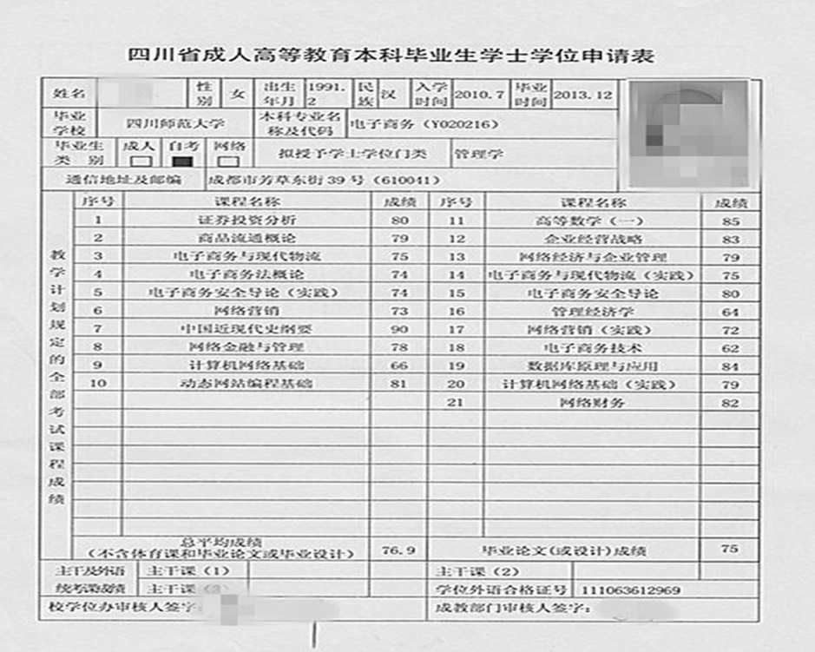
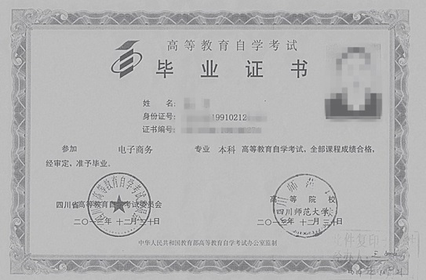

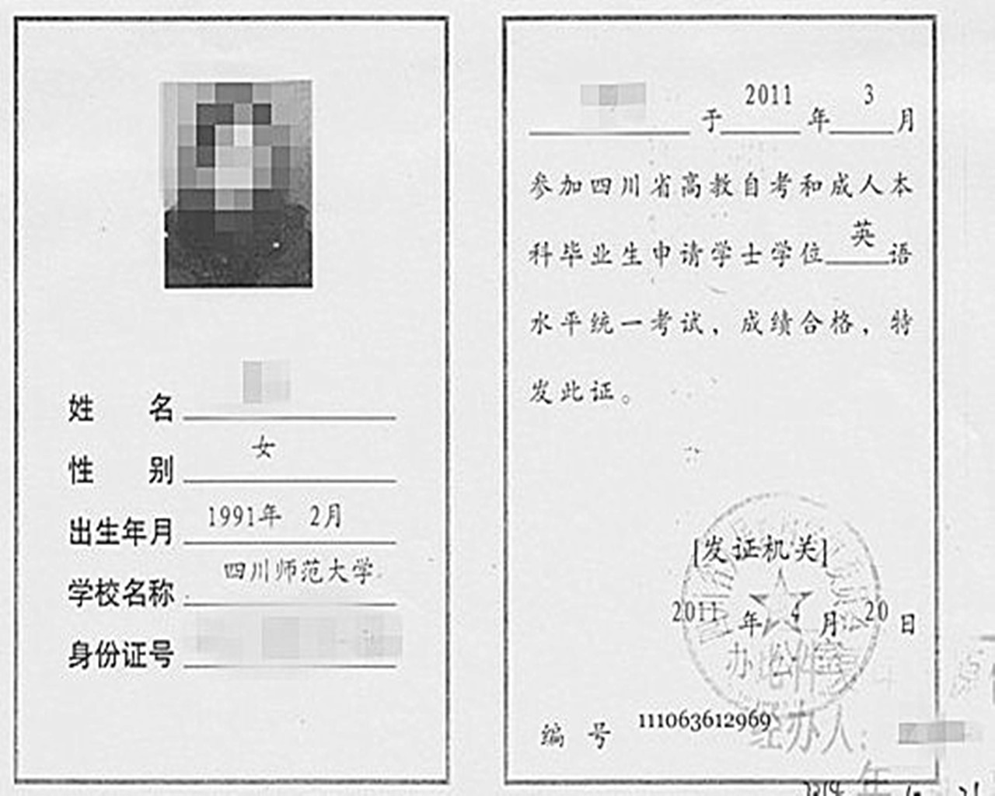

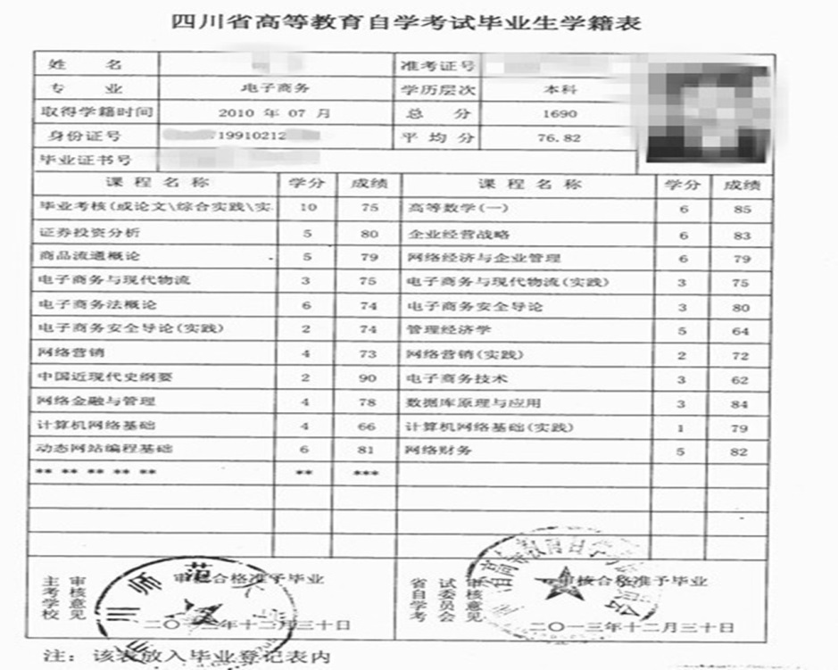

备注：
1、入学时间及毕业时间以《四川省高等教育自学考试毕业生学籍表》为准；
2、专业代码及学位门类见通知的附件三；
3、课程填写顺序与《四川省高等教育自学考试毕业生学籍表》的课程名称一致，左右排列位置不变，不能排为单列；
4、请除开论文成绩自行核算平均分，切勿照抄《四川省高等教育自学考试毕业生学籍表》的平均分；
5、自考不填写主干课。

